第4讲 氧气的实验室制取
一、选择题
1．(2016，丽水)如图是“用双氧水制取一瓶氧气”实验的主要步骤，其中操作错误的是(D)
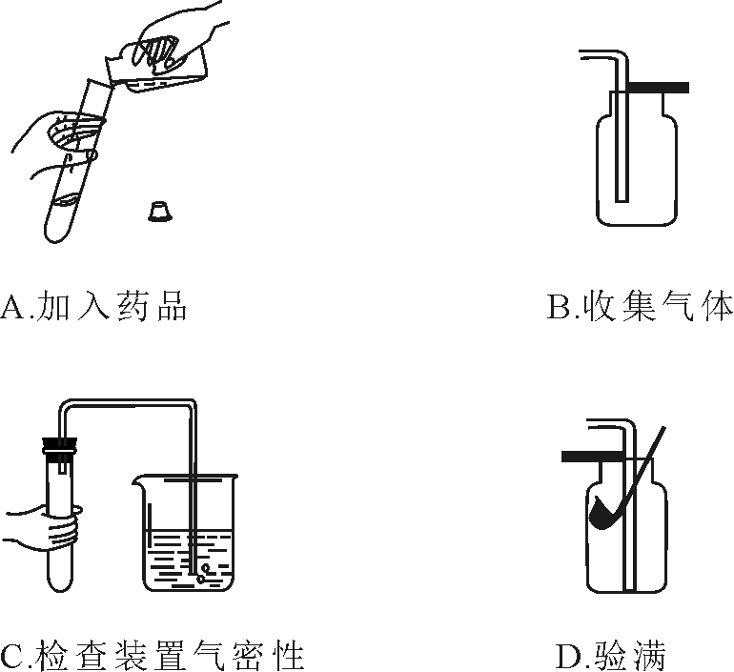
2．(2015，桂林)关于反应2KClO₃=====2KCl＋3O₂↑的说法，错误的是(B)
A．MnO₂作该反应的催化剂
B．MnO₂的质量随着反应减少
C．MnO₂加快KClO₃的分解速率
D．MnO₂的化学性质没有改变
3．关于实验室制取氧气，下列说法错误的是(C)
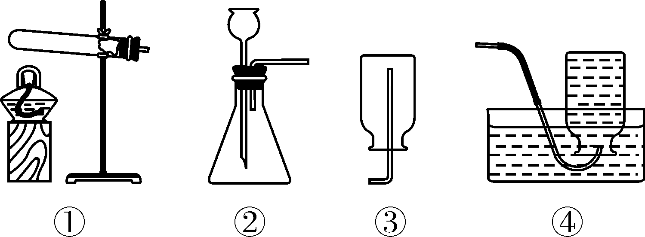
A．装置①可用于高锰酸钾制取氧气
B．装置②可用于过氧化氢溶液制取氧气
C．装置③可用于收集氧气
D．装置④可用于收集氧气
4．实验室用加热氯酸钾制取氧气的主要操作有：①装药品；②固定装置；③检查装置的气密性；④连接仪器；⑤加热；⑥收集气体；⑦撤酒精灯；⑧从水槽中撤出导气管。正确的操作顺序是(C)
A．③④①②⑤⑥⑧⑦ B．③④①②⑤⑥⑦⑧
C．④③①②⑤⑥⑧⑦ D．④③①②⑤⑥⑦⑧
5．(2015，威海)如图所示，实验室里有一套用来制取气体的装置，下列有关叙述正确的是(A)
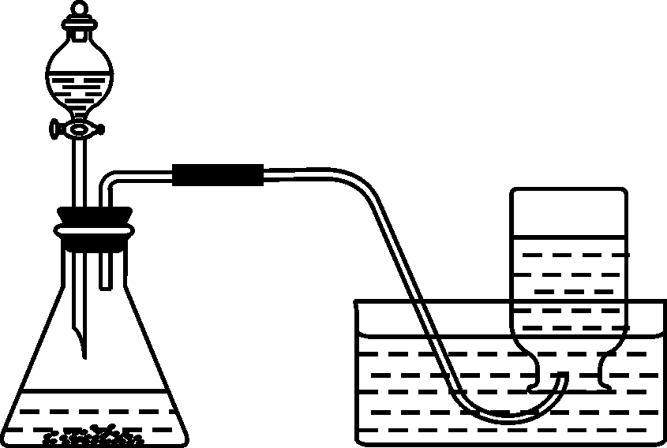
A．锥形瓶里加入少量MnO₂粉末，分液漏斗里盛放过氧化氢溶液，可以制取氧气
B．锥形瓶里加入大理石，分液漏斗里盛放稀硫酸，可以制取二氧化碳
C．当发生装置中液体与固体混合产生了气泡，立即开始收集气体
D．集满氧气的集气瓶从水槽里取出后倒放在实验台上
6．(2016，黄石)下列关于工业催化剂的说法正确的是(C)
A．催化剂必定加快反应速率
B．反应前后催化剂的化学性质通常会发生改变
C．在酿造工业和制药工业，一般都要用酶作催化剂
D．用氯酸钾制取氧气时，加入催化剂可使生成氧气的质量增加
7．(2016，衢州)实验室用加热高锰酸钾固体制取氧气，化学方程式为2KMnO₄===== K₂MnO₄ ＋ MnO₂＋O₂↑，现对一定量的高锰酸钾固体进行加热，加热过程中涉及的相关量随时间变化的图像正确的是(D)
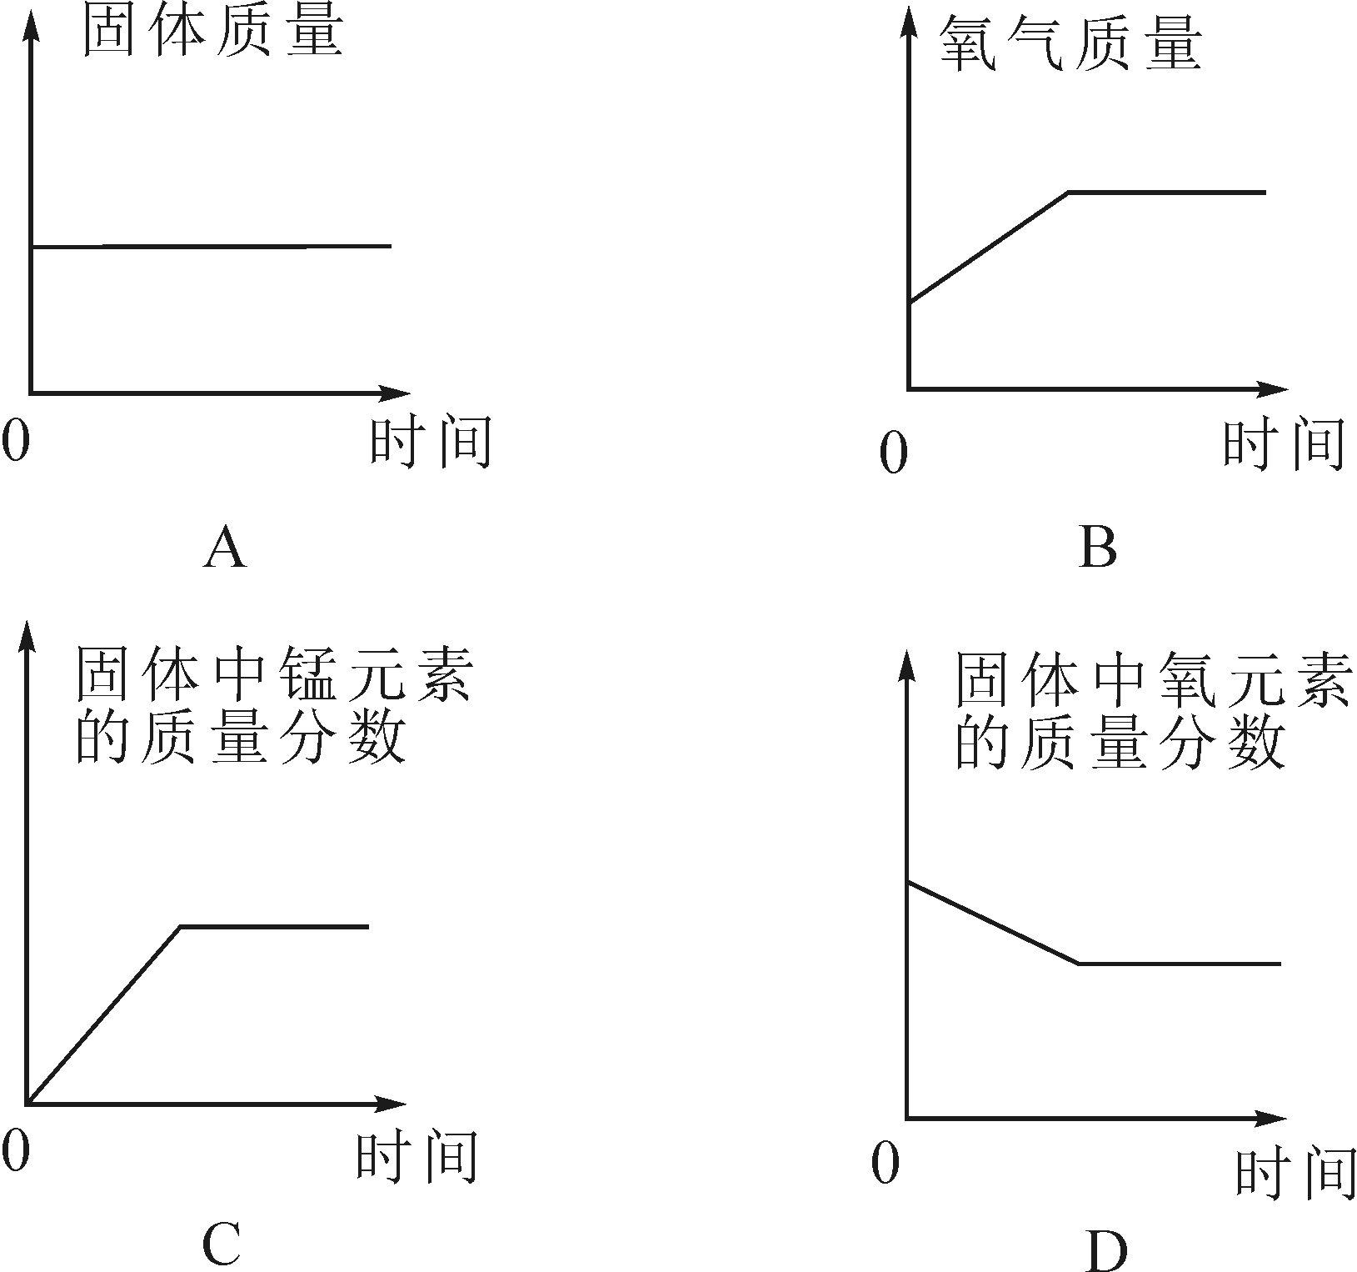
8．(2015，乌鲁木齐)在医院给病人输氧时，用到类似下图所示的装置。下列有关说法中不正确的是(B)
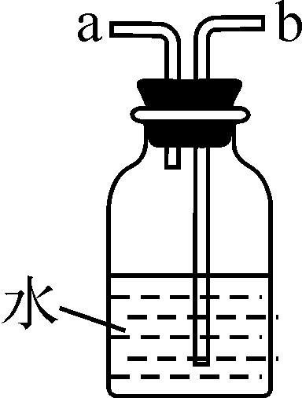
A．使用该装置可用来观测氧气输出的速率
B．b导管连接病人吸入氧气的塑料管
C．使用该装置可用来观测是否有氧气输出
D．b导管应连接供给氧气的钢瓶
二、填空题
9．(2016，安徽)实验室常用过氧化氢溶液和二氧化锰制取氧气，回答下列问题：
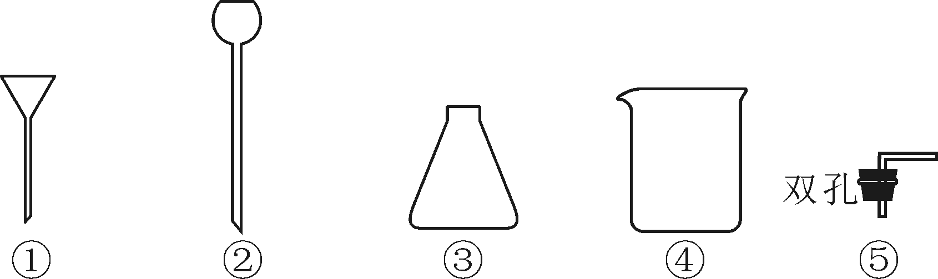
(1)二氧化锰在反应中的作用是__催化剂__。
(2)上述仪器中：①的名称是__漏斗__；组装O₂发生装置时，应选择__②③⑤__(填序号)。
(3)研究显示：O₂的体积分数大于36%时就可使带火星的木条复燃。因此，O₂验满时采用使带火星的木条复燃的方法__不可靠__(填“可靠”或“不可靠”)。为了收集一瓶较纯净的氧气，最好采用__排水__集气法。
10．小明对暗紫色消毒粉A进行实验，实验过程如图所示。请回答下列问题：
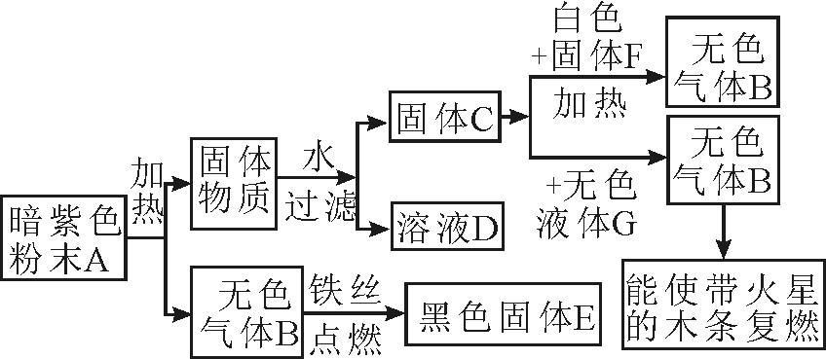
(1)写出下列物质的化学式：
B．__O₂__； E．__Fe₃O₄__；
F．__KClO₃__； G．__H₂O₂__。
(2)①写出A受热分解的化学方程式：__2KMnO₄=====K₂MnO₄＋MnO₂＋O₂↑__；
②写出B→E反应的化学方程式：__3Fe＋2O₂=====Fe₃O₄__。
11．(2016，青岛)根据下列装置，回答问题：
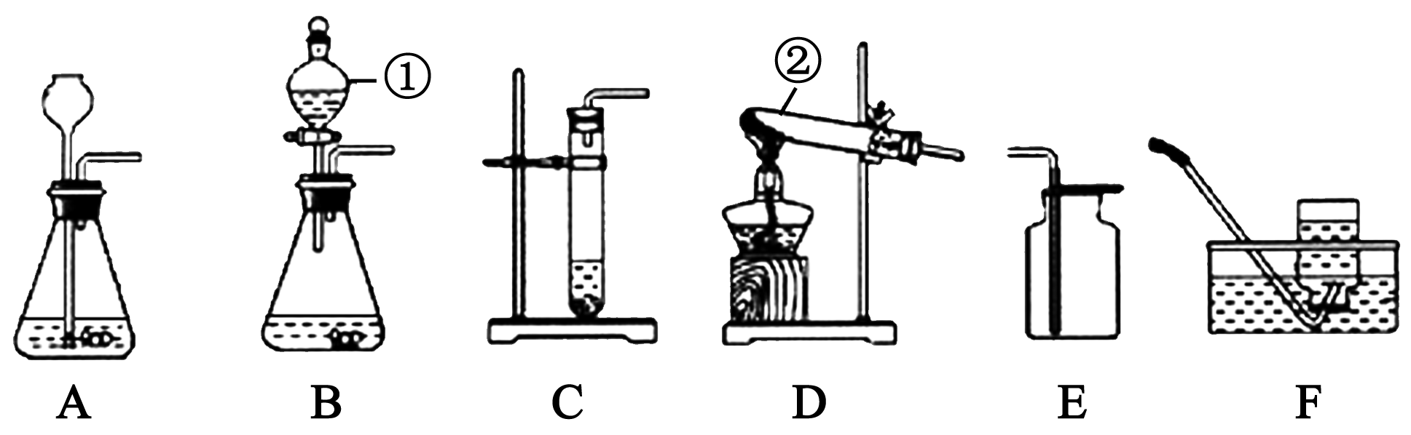
(1)写出图中标号仪器的名称：①__分液漏斗__；②__试管__。
(2)实验室用过氧化氢溶液和二氧化锰制取氧气时，发生反应的化学方程式为__2H₂O₂=====_2H₂O＋O₂↑__，从控制反应速率和节约药品的角度考虑，发生装置最好选用__B__(填装置序号)。
(3)因为氧气不易溶于水，所以可以利用装置__F__(填装置序号)收集。如果要做铁丝在氧气中燃烧的实验，用这种装置收集氧气时应注意__留一些水在集气瓶底__。
12．(2016，淄博)以下是实验室常用的制取气体的发生装置：
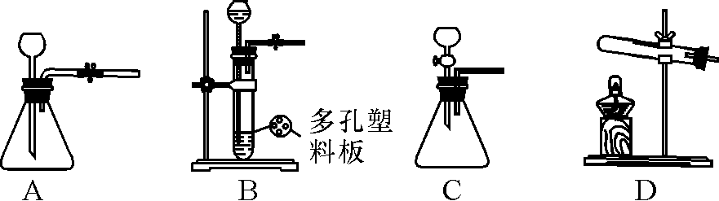
(1)写出A装置中任意两种仪器的名称__锥形瓶__、__长颈漏斗(或带弯导管的橡皮塞等，任选其中的两个即可)__。
(2)若选用高锰酸钾为药品制取氧气，应选择的发生装置是__D__(填写字母)，检验氧气的方法是__把一根带火星的木条伸入集气瓶内，若木条复燃，则表明该气体是氧气__。
(3)选用3%的过氧化氢溶液和粉末状的二氧化锰混合制取一定量的氧气，你认为最理想的发生装置是__C__(填写字母)，可采用的收集方法是__排水法或向上排空气法__，写出反应的化学方程式__2H₂O₂=====_2H₂O＋O₂↑__。
13．(2016，绍兴)进行氧气制取与性质检验的实验。
(1)以过氧化氢溶液为原料制取并收集氧气，应选用的装置是__AE__(填序号)。
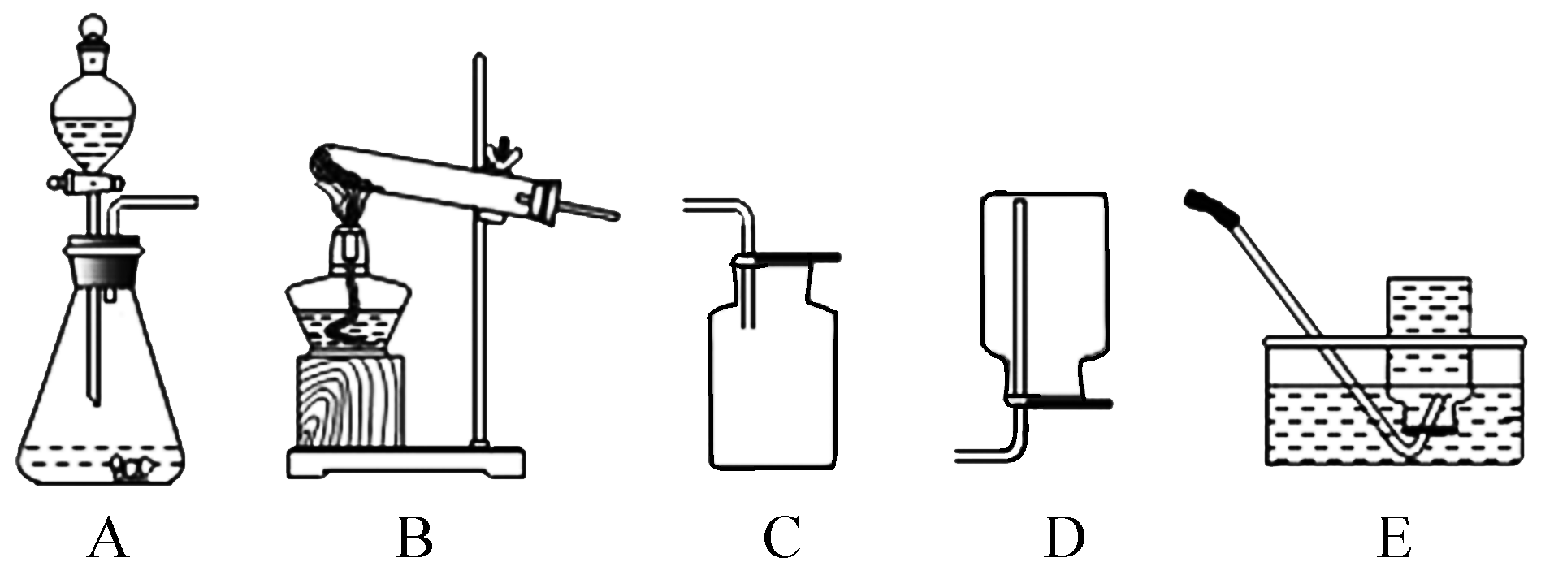
(2)实验中，用装有一定量水的集气瓶进行排水法收集氧气，能使带火星木条复燃，那么使带火星的木条复燃的氧气体积分数的最低值是多少呢？进一步展开探究。
第一组实验：5只容积均为100毫升的集气瓶，分别装入一定体积的水，再用排水法收集氧气，恰好把5只集气瓶中的水排去，将带火星的木条依次伸入5只集气瓶中，记录实验现象。以相同方法完成第二组实验，两组实验的数据和现象见下表：(已知空气中氧气的体积分数为21%)

 | 第一组 | 第二组
集气瓶编号 | A | B | C | D | E | A | B | C | D | E
集气前装入集  气瓶内水的体  积(毫升) | 10 | 20 | 30 | 40 | 50 | 31 | 33 | 35 | 37 | 39
带火星木  条的状况 | 微亮 | 亮 | 很亮 | 复燃 | 复燃 | 很亮 | 很亮 | 复燃 | 复燃 | 复燃
①第一组实验D瓶，集气结束时氧气的体积分数为__52.6__%。
②经计算，第二组实验C瓶的氧气体积分数为48.65%，由此得出“使带火星的木条复燃的氧气体积分数的最低值只能是48.65%”的结论，对此结论和过程进行评价：__该结论不严格，实验过程可省去第二组中编号A、D、E的实验，补充一个当水的体积分数达到34%的实验__。
三、简答题
14．(2015，河南) 下图是实验室制取气体的常用装置。
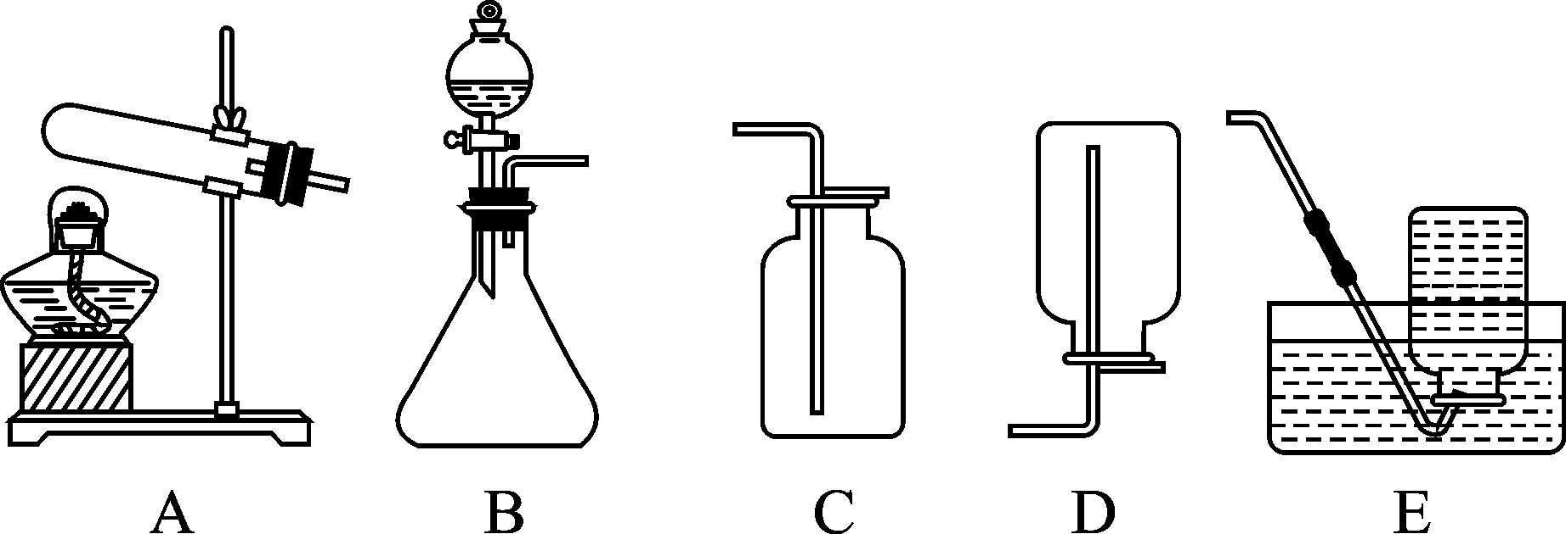
(1)写出一个用A装置或B装置制取气体的化学方程式。
__2KClO₃=====2KCl＋3O₂↑_(或2KMnO₄__=====K₂MnO₄＋MnO₂＋_O₂↑、CaCO₃＋2HCl===CaCl₂＋H₂O＋CO₂_↑或2H₂O₂=====
2H₂O_＋O₂↑等)__
(2)加热氯化铵和熟石灰的固体混合物可制取氨气(NH₃)。
①制取氨气应选用的一套装置是__A和D__(填字母代号)。
②氨气极易溶于水，氨水显碱性。则右图实验可观察到什么现象？
③氨气与酸反应生成铵盐。将蘸有浓盐酸的玻璃棒靠近集满氨气的瓶口时，有大量白烟产生，而改用浓硫酸时却无此现象。试解释白烟产生的原因。
②试管内液面上升，试管中的溶液变成红色。
③浓盐酸挥发出的氯化氢与氨气反应，在空气中生成了微小的白色固体颗粒。

